Escola Municipal de Educação Básica Augustinho Marcon.
Catanduvas, abril de 2021.
Diretora: Tatiana Bittencourt Menegat.
Assessora Técnica Pedagógica: Maristela Apª. Borella Baraúna.
Assessora Técnica Administrativa: Margarete Petter Dutra.
Professora: MARLI MONTEIRO DE FREITAS
Aluno (a): _____________________________________________
Disciplina: Arte.
Turma: 1ºano.

SEQUÊNCIA DIDÁTICA – AULA 09 - ARTE /19/04/ A 23 /04/2021

ATIVIDADE: AUTORRETRATO
CONTEÚDO: AUTORRETRATO
O AUTORRETRATO É O DESENHO QUE O ARTISTA FAZ DE SI MESMO.
NO AUTORRETRATO O ARTISTA EXPRESSA SUAS DIVERSAS EMOÇÕES.
VOCÊ SABIA? A EXPRESSÃO FACIAL É A FORMA MAIS BÁSICA E MAIS COMUM DE EXPRESSAR AS EMOÇÕES, O ROSTO HUMANO É CAPAZ DE GERAR CERCA DE 20.000 EXPRESSÕES DIFERENTES. JUNTAMENTE COM O OLHAR A EXPRESSÃO FACIAL É O MEIO MAIS RICO E IMPORTANTE PARA EXPRESSARMOS O NOSSO ESTADO DE ÂNIMO E AS NOSSAS EMOÇÕES.
É ATRAVÉS DA EXPRESSÃO FACIAL QUE PODEMOS PERCEBER O QUE AS PESSOAS ESTÃO SENTINDO: ALEGRIA, TRISTEZA, RAIVA, MEDO, CARINHO, VERGONHA, ESPANTO, INSEGURANÇA, ETC.
EXEMPLO: AUTORRETRATO DOS ARTISTAS
VINCENT VAN GOGH. TARSILA DO AMARAL

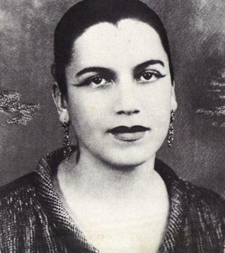
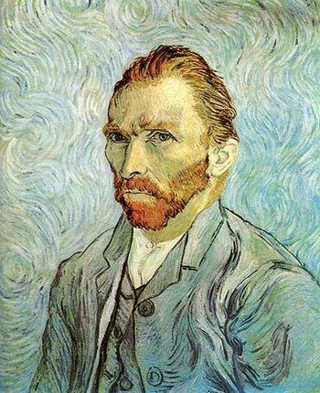
]

ATIVIDADE PRÁTICA 01:
REALIZE O SEU AUTORRETRATO EXPRESSANDO O QUE ESTÁ SENTINDO NO MOMENTO (EXEMPLO ALEGRIA, TRISTEZA, MEDO, ETC). NÃO SE ESQUEÇA DE ALGUMAS DICAS IMPORTANTES:
- UTILIZE UM ESPELHO OU UMA FOTO PARA SABER BEM CERTO QUAIS SÃO SUAS CARACTERÍSTICAS.

- O NOSSO ROSTO NÃO POSSUI FORMA CIRCULAR E SIM OVAL
- UTILIZE SE POSSÍVEL UMA FOLHA DE PAPEL A4 E OCUPE TODO O ESPAÇO DA FOLHA PARA O DESENHO.

ATIVIDADE PRÁTICA 02:
VAMOS FAZER PARTE DESTE PROJETO “VAMOS CUIDAR DE QUEM CUIDA DE NÓS”? VOCÊ DEVERÁ FAZER UM CARTÃO COM UMA MENSAGEM PARA OS TRABALHADORES DA SAÚDE E TRAZER NA ESCOLA ATÉ SEGUNDA FEIRA DIA 26/04.

